1. 方案:在纱线管理内页增加一个复零页面，这个页面设置密码保护.密码设置222222，页面内做30个对应驱动板编号的按键，按键功能就是用于手动传感器清零，30个按键对应30个驱动板，和1个全部清零按键。
2. 在每个按键的边上设置上下精度调节范围，我们现在是上下0.3公斤，这个有些重量设置值大的没有问题，设置值只有0.4公斤的这个范围值就太大了，所以能不能增加一个精度范围值在这里设置每个驱动板的不同范围值。默认值设置为0.3公斤
3. 1号开关就是关闭了传感器清零功能，其它功能不改变
4. 输入数字显示改为左边

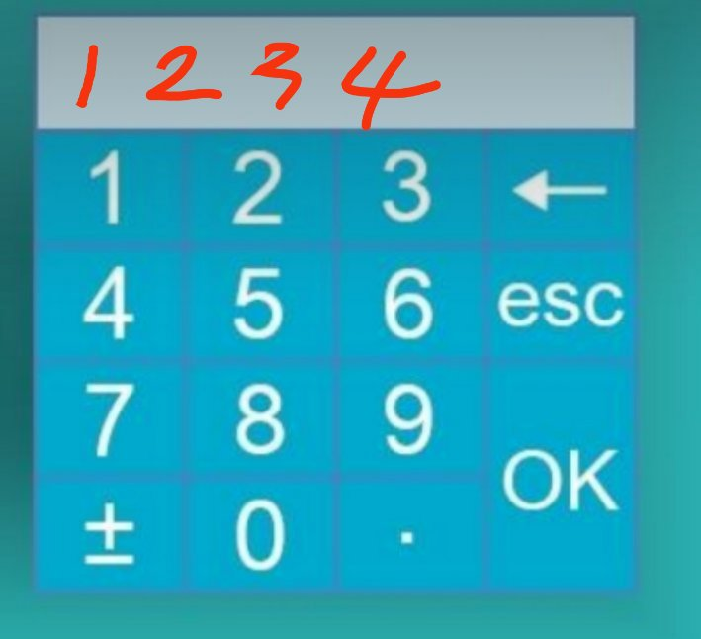

张力设置输入显示改在左边显示

5.碰到1号复位开关原来是反转35秒时间再增加10秒改成45秒

1. ,产能控制页面，继续生产，胚料配置两个按键设置密码进入，密码设置为222222
2. 去掉KG单位。改为重量值保护设定，超过重量继电器闭合，这个功能现在不急用，前面的功能现在急需改变才能改变现在系统的稳定，